FECHAS CLAVE DE LA REVOLUCIÓN MEXICANA
Publicado en noviembre 17, 2014

Este 20 de noviembre conmemoramos el inicio de la lucha armada que cambió la faz de México.
More Sharing Services0
Este 20 de noviembre conmemoramos el inicio de la Revolución Mexicana, una lucha que surgió para terminar con los 30 años de mandato de Porfirio Díaz y terminó convirtiéndose en una guerra civil que daría forma al México de hoy.
El conflicto inició el 20 de noviembre de 1910, pero los antecedentes que le dieron forma, como el descontento de la clase campesina y obrera, y el largo gobierno de Díaz, se gestaron varias décadas antes de la conflagración.
Hay cierta controversia sobre cuándo finalizó. Algunas personas consideran que terminó con la proclamación de la Constitución de 1917, mientras que otras fuentes consideran que concluyó cuandoPlutarco Elías Calles llegó a la presidencia, en 1924, y se inició el Maximato.
No hay conteo exacto de las víctimas mortales que dejó la guerra, pero se estima que perecieron entre 1 y 2 millones de mexicanos.
Entre sus fechas más importantes destacan:
1904: los hermanos Ricardo y Enrique Flores Magón son expatriados por editar periódicos que criticaban el régimen, como Regeneración y El hijo del Ahuizote.
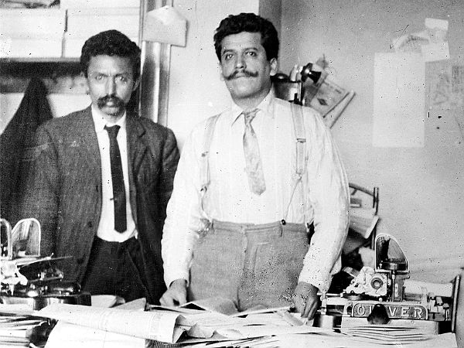
1906: comienzan diversos movimientos obreros que desencadenarían las Huelgas de Río Blanco yCananea.
18 de febrero de 1908: se da a conocer una entrevista de James Creelman donde el presidente Díazasegura que el país está listo para elegir a un nuevo mandatario.
5 de octubre de 1910: Francisco I. Madero regresa de Estados Unidos –adonde había escapado– para después proclamar el Plan de San Luis, donde le pide al pueblo levantarse contra el dictador.
18 de noviembre de 1910: los hermanos Aquiles, Máximo y Carmen Serdán, líderes antirreeleccionistas, y los seguidores de Madero pelean desde su casa. Empieza el conflicto armado.
11 de marzo de 1911: Emiliano Zapata y sus fuerzas se levantan en Ayala, Morelos.
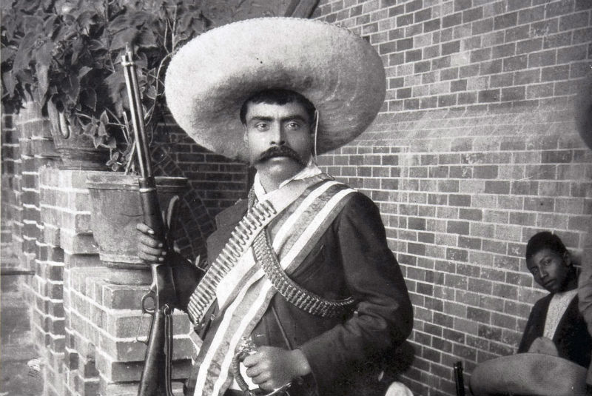
25 de mayo de 1911: Porfirio Díaz renuncia tras 30 años en el poder.
6 de noviembre de 1911: Madero es nombrado presidente tras ganar las elecciones de octubre de 1911.
9 de febrero de 1913: Inicia la Decena Trágica, movimiento armado que terminaría con el asesinato de Madero y José María Pino Suárez por órdenes de Victoriano Huerta.
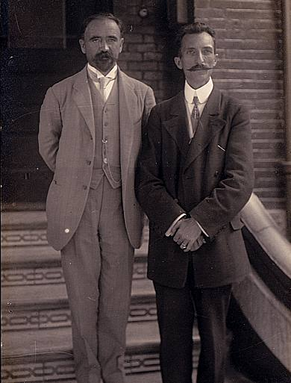
23-26 de marzo de 1913: Venustiano Carranza nulifica el poder de Huerta con el Plan de Guadalupe y se une a Álvaro Obregón para acabar con su régimen.
29 de septiembre de 1913: Francisco Villa y su División del Norte se unen a la revolución constitucionalista.
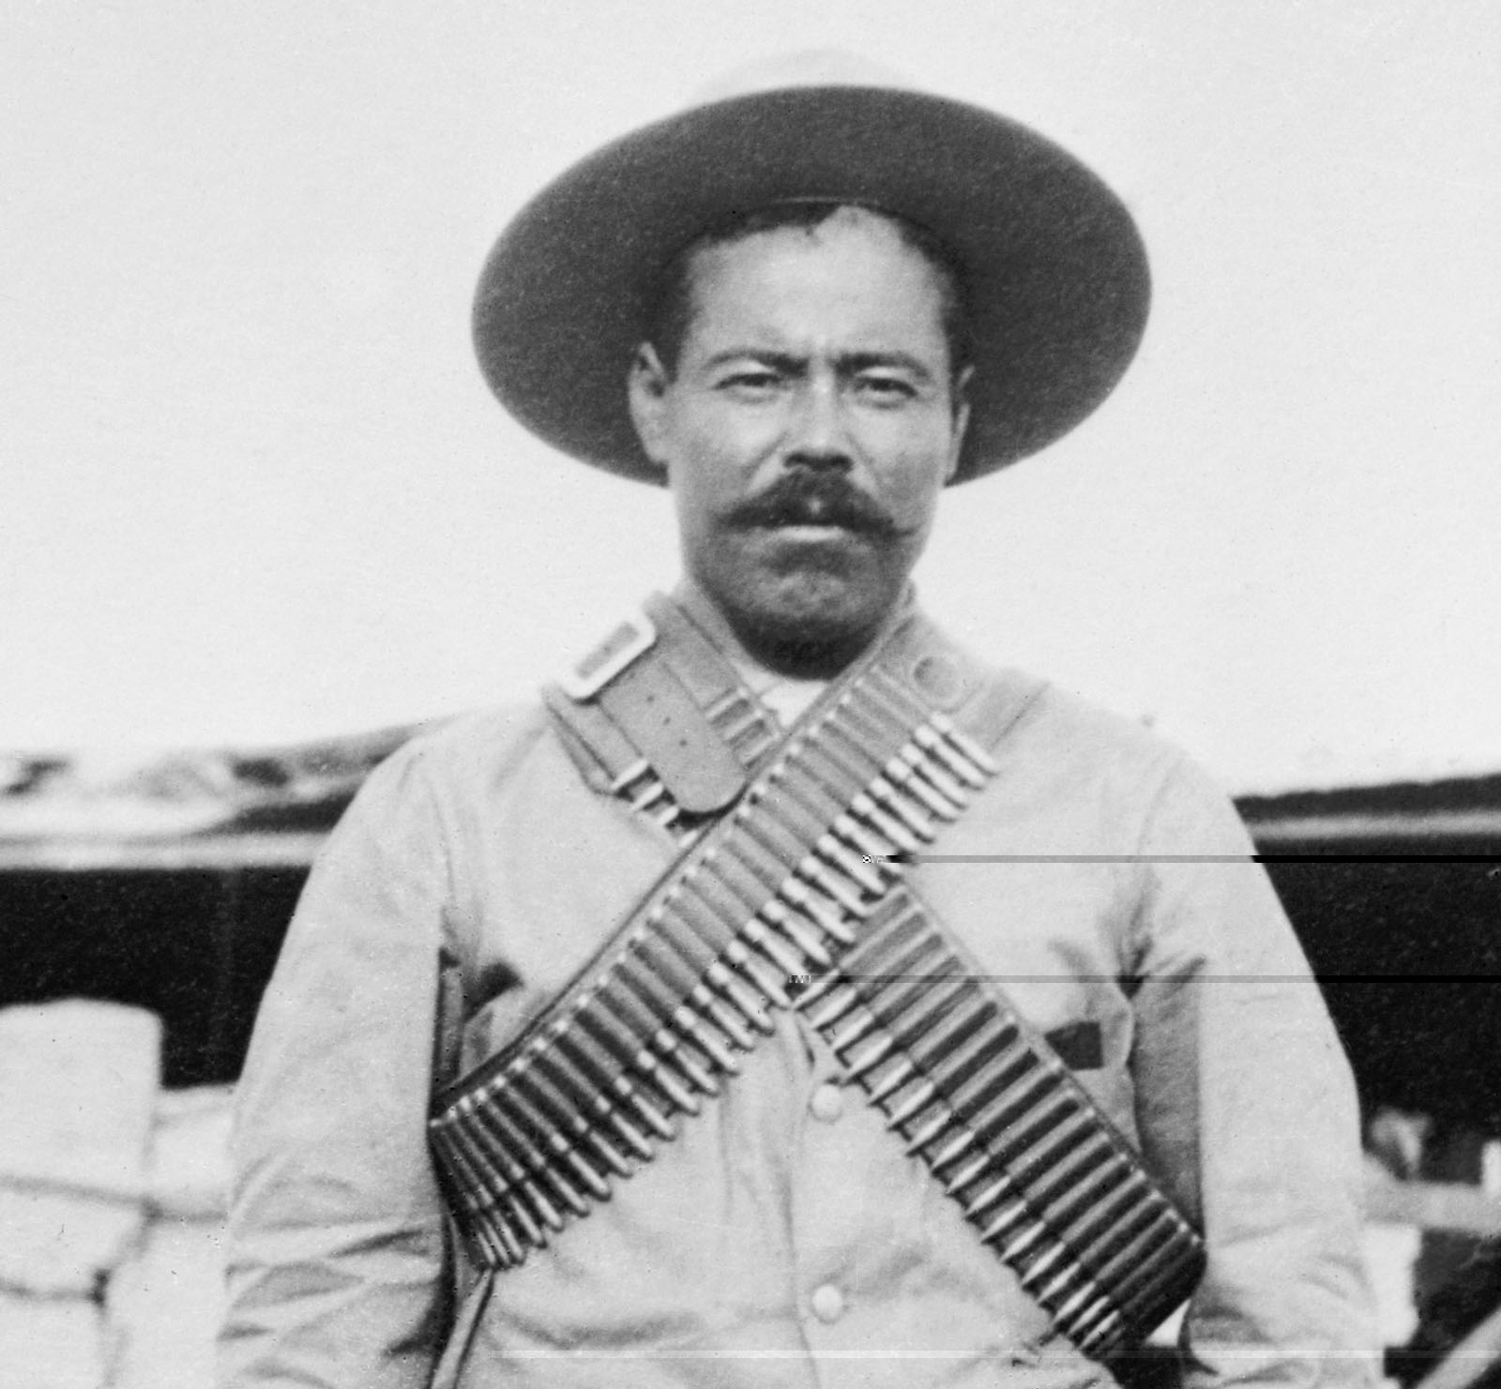
7 de octubre de 1913: Belisario Domínguez, fuerte crítico de Huerta, es martirizado y asesinado en Coyoacán.
15 de julio de 1914: Victoriano Huerta renuncia a la presidencia y deja el país.
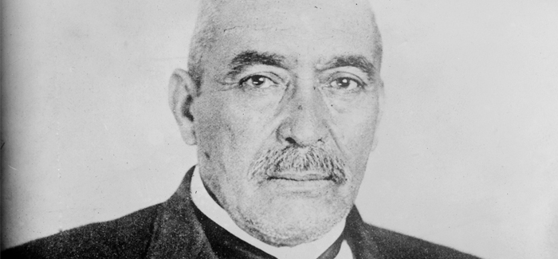
6 de diciembre de 1914: Zapata y Villa toman ciudad de México.
5 de febrero de 1917: se promulga la actual Constitución de México.
1 de mayo de 1917: Venustiano Carranza asume la presidencia del país.
10 de abril de 1919: es asesinado Emiliano Zapata.
21 de mayo de 1920: Venustiano Carranza es emboscado y ultimado.
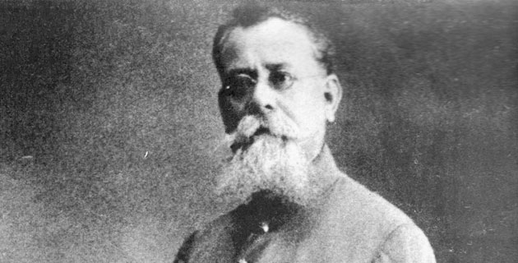
20 de julio de 1923: es asesinado Francisco Villa por órdenes de Plutarco Elías Calles.
1 de diciembre de 1924: Plutarco Elías Calles asume la presidencia.
17 de julio de 1928: como consecuencia de la Guerra Cristera, Álvaro Obregón es ultimado por José de León Toral en el restaurante “La Bombilla”.

